1. Подключение к SQLPlus: и к instance

sqlplus /nolog

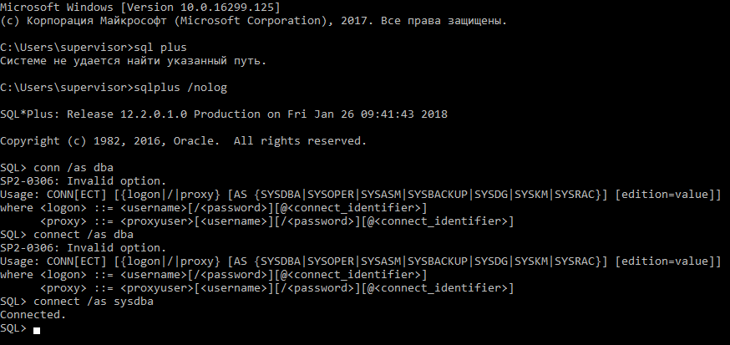

Это не надо: проверка в инстансе - select * from v$instance;

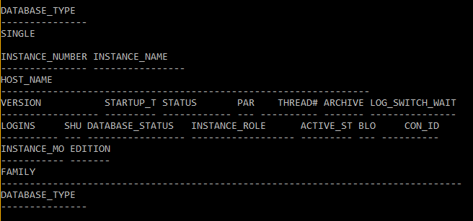

select instance_name from v$instance;

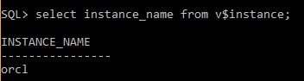

1. **Проверка табличных пространств:**

SELECT TABLESPACE_NAME, STATUS, CONTENTS, LOGGING FROM SYS.DBA_TABLESPACES;

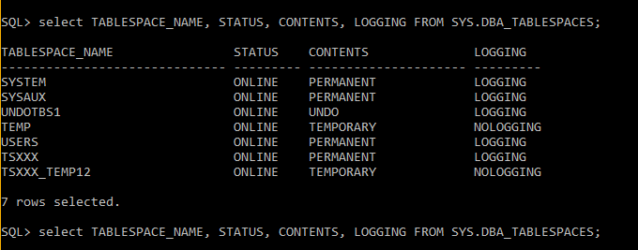

1. **Создание табличного пространства для данных:**

CREATE TABLESPACE XXX_QDAT

DATAFILE 'D:\app\User1\oradata\orcl\kar\XXX_QDAT.DBF'

SIZE 10m

AUTOEXTEND ON NEXT 2m

MAXSIZE 50m

EXTENT MANAGEMENT LOCAL;

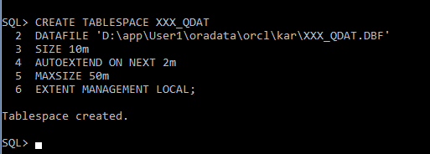

**Если необходимо создать временное табличное пространство:**

CREATE TMPORARY TABLESPACE XXX_QDAT

TEMPFILE 'D:\app\User1\oradata\orcl\kar\XXX_QDAT.DBF'

SIZE 10m

AUTOEXTEND ON NEXT 2m

MAXSIZE 50m

EXTENT MANAGEMENT LOCAL;

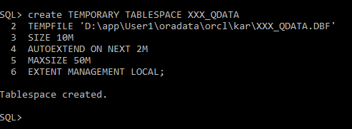

**Проверяем:**

SELECT TABLESPACE_NAME, STATUS, CONTENTS, LOGGING FROM SYS.DBA_TABLESPACES;

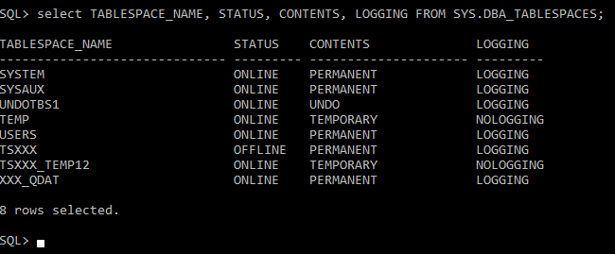

Меняем статус и проверяем:

ALTER TABLESPACE XXX_QDAT OFFLINE NORMAL;

SELECT TABLESPACE_NAME, STATUS, CONTENTS, LOGGING FROM SYS.DBA_TABLESPACES;

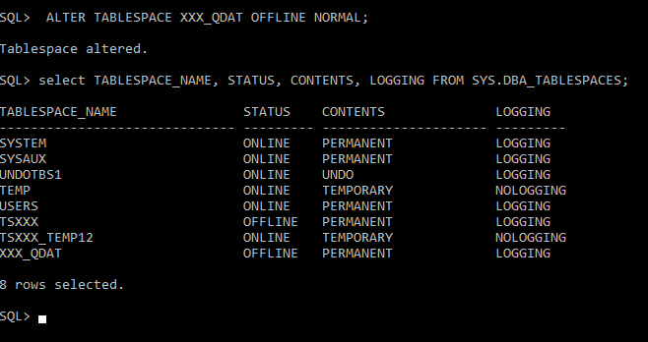

ALTER TABLESPACE XXX_QDAT ONLINE;

SELECT TABLESPACE_NAME, STATUS, CONTENTS, LOGGING FROM SYS.DBA_TABLESPACES;

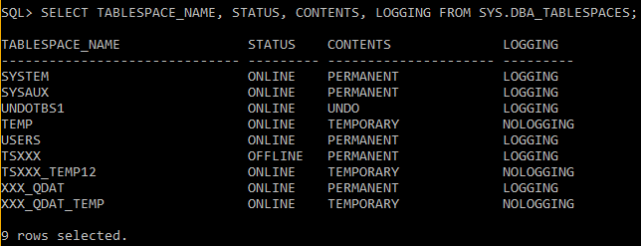

**Создание пользователя XXX;**

CREATE USER XXX IDENTIFIED BY 123

DEFAULT TABLESPACE XXX_QDAT QUOTA UNLIMITED ON XXX_QDATTEMPRORARY TABLESPACE XXX_QDAT_TEMP

ACCOUNT UNLOCK;

SELECT FILE_NAME, TABLESPACE_NAME, STATUS FROM DBA_TEMP_FILES;

CREATE GLOBAL TEMPORARY TABLE TB1(

2 NAME NUMBER(2))

3 TABLESPACE XXX_QDATA;

Table created.

SQL> INSERT INTO TB1 VALUES(23);

INSERT INTO TB1 VALUES(23)

SELECT * FROM DBA_TEMP_FILES;

NEW

1. Подключение к DB:

conn system/123



conn system/123@kar as sysdba



select * from dba_tablespaces;

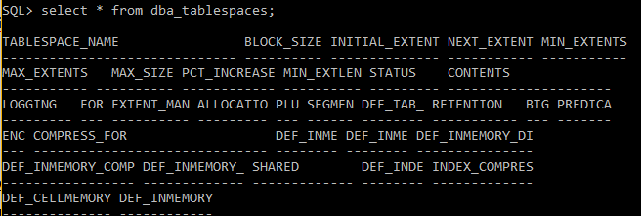

CREATE TABLESPACE XXX_QDAT1

DATAFILE 'D:\app\User1\oradata\orcl\kar\XXX_QDAT1.DBF'

SIZE 10m

AUTOEXTEND ON NEXT 2m

MAXSIZE 50m

EXTENT MANAGEMENT LOCAL;

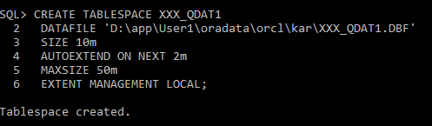

CREATE TEMPORARY TABLESPACE XXX_QDAT_TEMP1

TEMPFILE 'D:\app\User1\oradata\orcl\kar\XXX_QDAT_TEMP1.DBF'

SIZE 10m

AUTOEXTEND ON NEXT 2m

MAXSIZE 50m

EXTENT MANAGEMENT LOCAL;

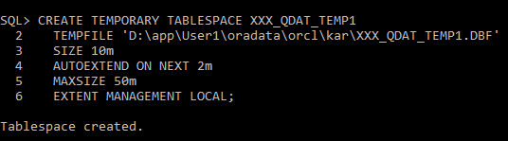

SELECT TABLESPACE_NAME, STATUS, CONTENTS, LOGGING FROM DBA_TABLESPACES;

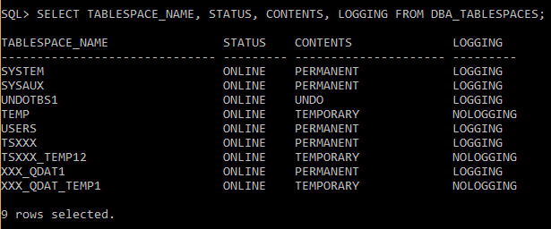

Создаем пользователя:

CREATE USER Nick IDENTIFIED BY 123

DEFAULT TABLESPACE XXX_QDAT1 QUOTA UNLIMITED ON XXX_QDAT1

TEMPORARY TABLESPACE XXX_QDAT_TEMP1

ACCOUNT UNLOCK;

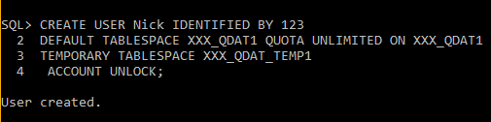

Добавление привелегий(права пользователя):

grant all privileges to NICK;

Изменение квоты:

alter user Nick quota 2m on XXX_QDAT1;



Добавление таблицы:

CREATE TABLE Nick.XXX_T1(x int) tablespace XXX_QDAT1;

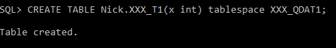

select * from Nick.XXX_T1;

insert into Nick.XXX_T1 values (1);

insert into Nick.XXX_T1 values (10);

insert into Nick.XXX_T1 values (100);

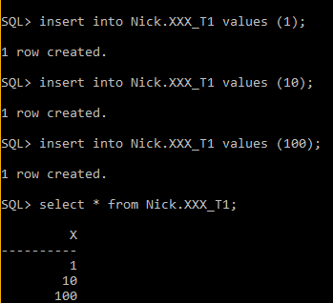

Можно подключиться к User:

conn nick/123@kar;

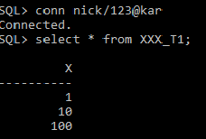

1. Показать сегменты табличного пространства:

select * from user_tablespaces;

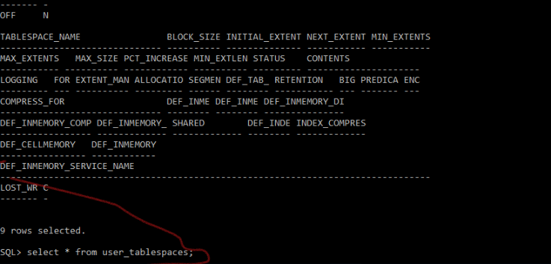

select * from dba_tablespaces;

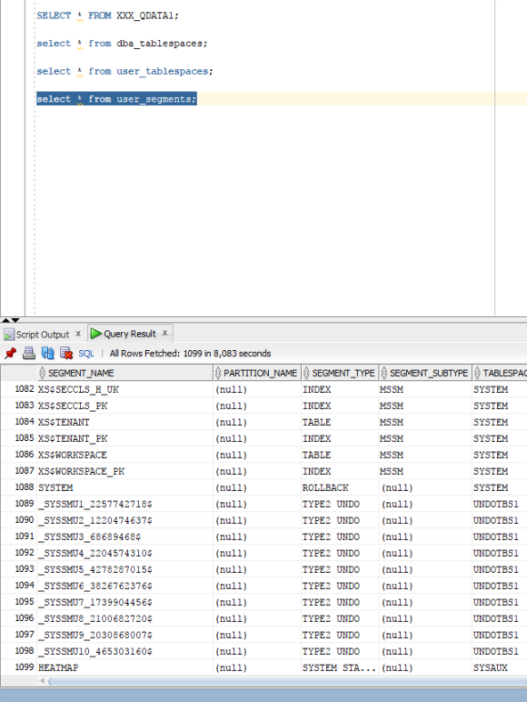

select * from user_segments;

1. select file_name, tablespace_name FROM DBA_DATA_FILES;

select TABLESPACE_NAME from dba_tablespaces;

select * from dba_segments WHERE TABLESPACE_NAME = 'XXX_QDAT1';

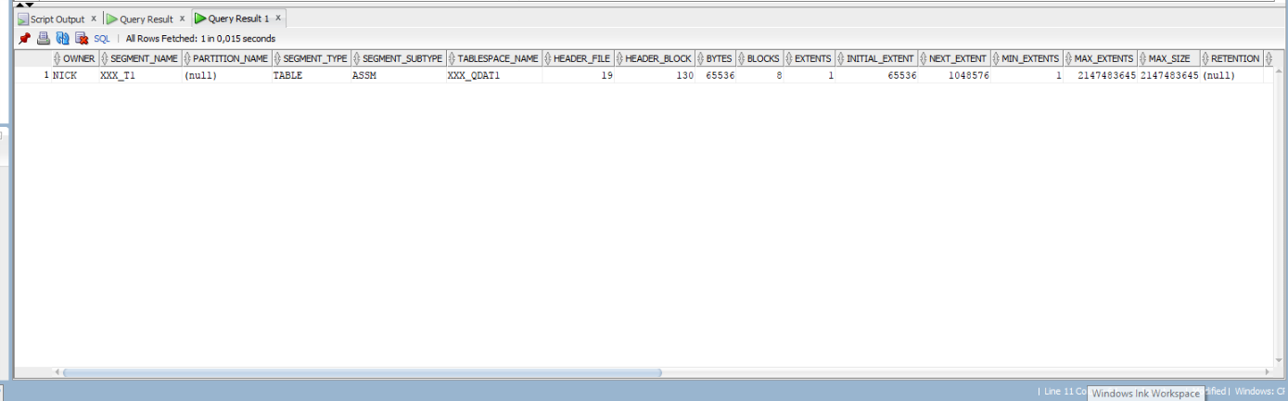

DROP TABLE nick.XXX_T1;

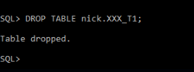

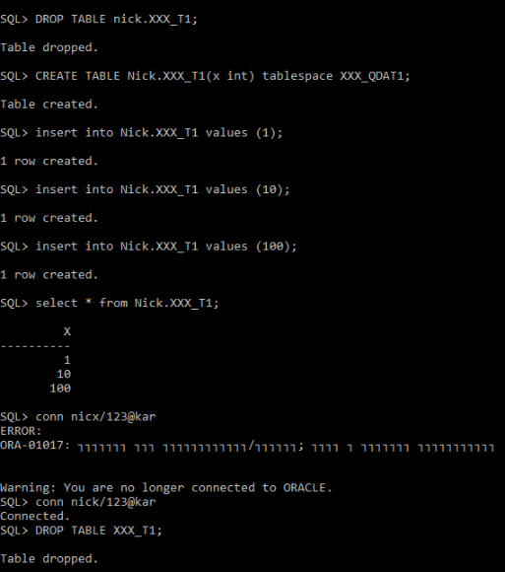

show RECYCLEBIN;

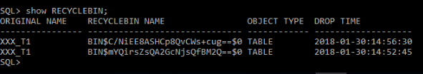

FLASHBACK TABLE xxx_t1 TO BEFORE DROP;

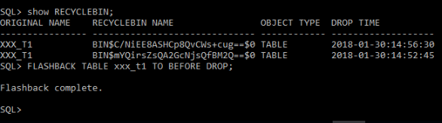

1. Выполните PL/SQL-скрипт (см. лекцию 5) заполняющую таблицу XXX_T1 данными (10000 строк).

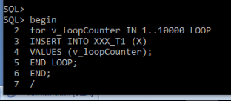

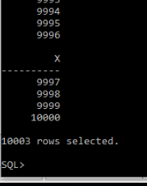

1. Определите сколько в сегменте таблицы XXX_T1 экстентов, их размер в блоках и байтах. Получите перечень всех экстентов.

SELECT SEGMENT_NAME, TABLESPACE_NAME, BYTES, BLOCKS, EXTENTS

FROM DBA_SEGMENTS;

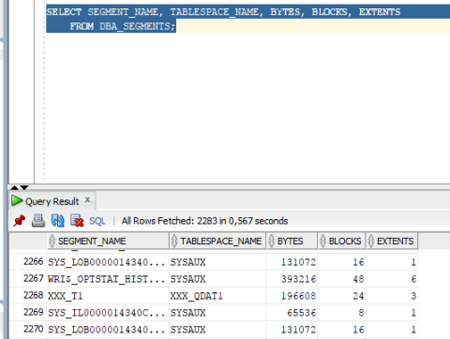

1. Удалите табличное пространство XXX_QDATA и его файл.

drop TABLESPACE XXX_QDAT1 INCLUDING CONTENTS;

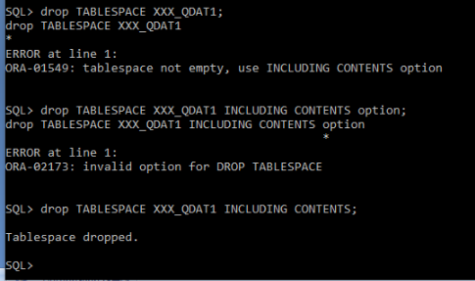

10. Получите перечень всех групп журналов повтора. Определите текущую группу журналов повтора.

SELECT * FROM V$LOG;

SELECT * FROM V$LOGFILE;

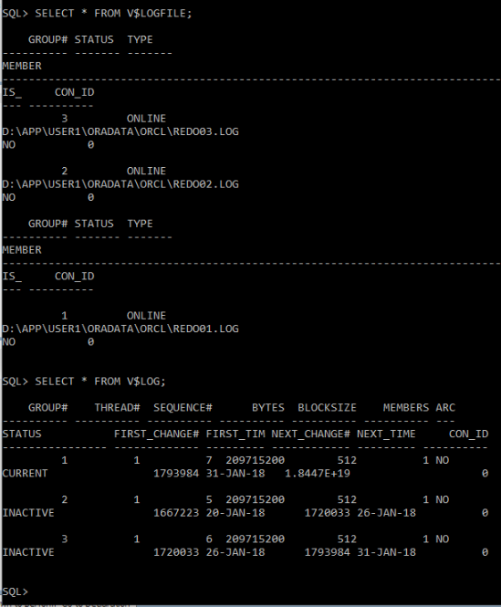

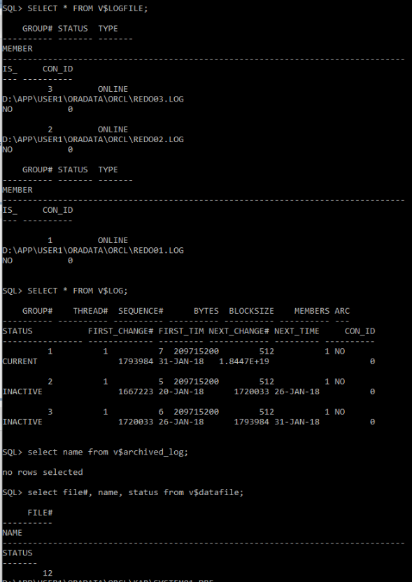

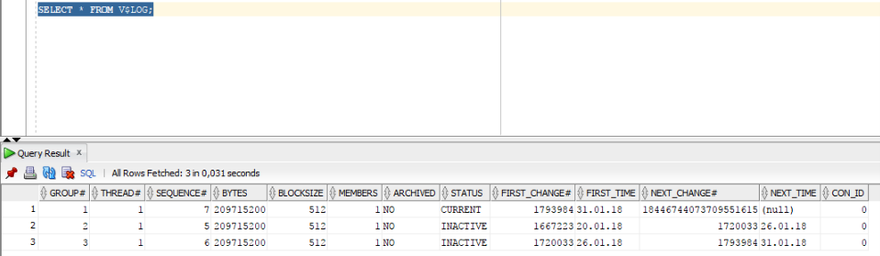

1. Получите перечень файлов всех журналов повтора инстанса

SELECT NAME FROM V$DATAFILE;

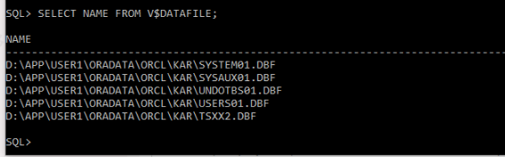

1. Получите перечень файлов всех журналов повтора инстанса

SELECT NAME FROM V$DATAFILE;

SELECT * FROM V$LOGFILE;

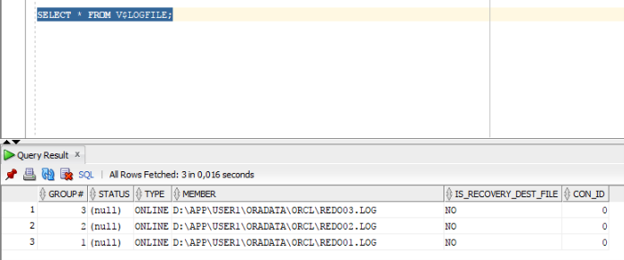

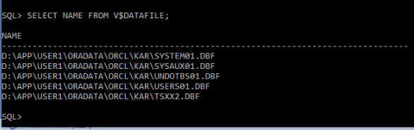

1. С помощью переключения журналов повтора пройдите полный цикл переключений. Запишите серверное время в момент вашего первого переключения (оно понадобится для выполнения следующих заданий).

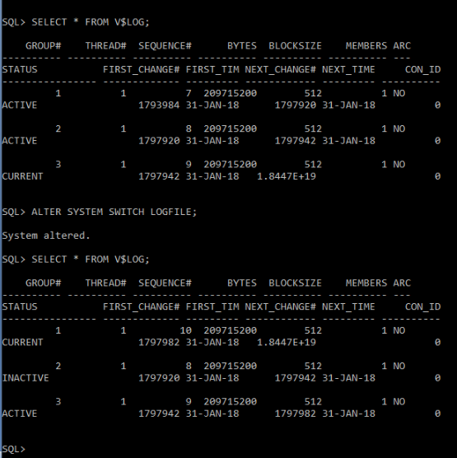

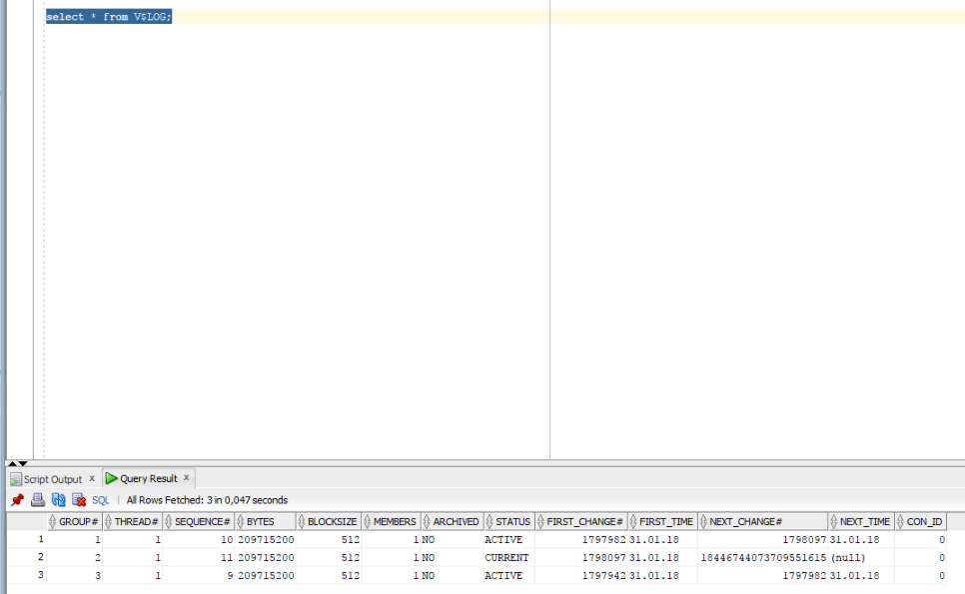

1. **EX**. Создайте дополнительную группу журналов повтора с тремя файлами журнала. Убедитесь в наличии группы и файлов, а также в работоспособности группы (переключением). Проследите последовательность SCN.

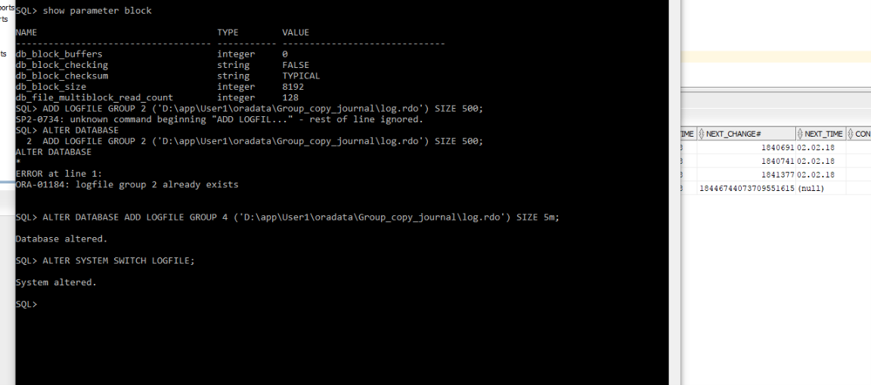

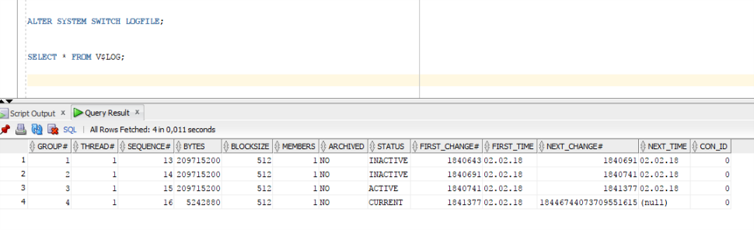

14.

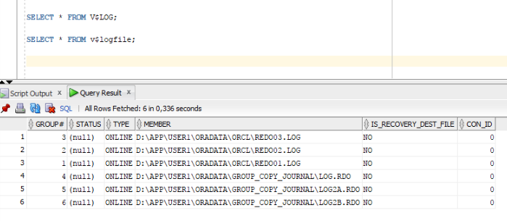

SQL> ALTER DATABASe drop logfile group 4;

Database altered.

SQL> ALTER DATABASE ADD LOGFILE MEMBER 'D:\app\User1\oradata\Group_copy_journal\LOG5d.RDO' TO GROUP 5;

Database altered.

